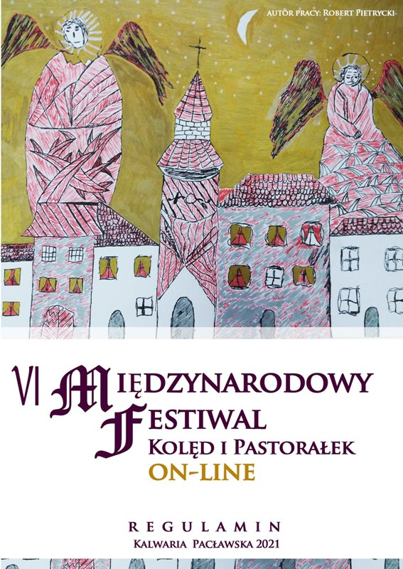

VI Międzynarodowy Festiwal Kolęd i Pastorałek
KALWARIA PACŁAWSKA 2021
EDYCJA HYBRYDOWA

REGULAMIN

Organizatorami Festiwalu są:
Klasztor OO. Franciszkanów w Kalwarii Pacławskiej,
Centrum Kulturalne w Przemyślu,
Podkarpackie Stowarzyszenie Gospel w Przemyślu.

Termin i miejsce konkursu:
- Ocena uczestników odbędzie się poprzez przesłuchanie wcześniej nadesłanych nagrań Video uczestników
- Koncert Laureatów i ogłoszenie werdyktu
Klasztor OO. Franciszkanów w Kalwarii Pacławskiej
31 stycznia 2021 r.

Cele festiwalu:
- Upowszechnienie i podtrzymywanie tradycji wspólnego śpiewania i muzykowania kolęd i pastorałek.
- Kultywowanie tradycji kolędniczych będących naszym dziedzictwem kulturowym.
- Promowanie młodych talentów poprzez prezentację twórczości artystycznej oraz środowisk twórczych.
- Szerzenie wartości chrześcijańskich.
- Integracja dzieci, młodzieży i dorosłych.

I. WARUNKI ZGŁOSZENIA:
Międzynarodowy Festiwal Kolęd i Pastorałek ma formułę konkursu. Konkurs przeprowadzany jest w 2 kategoriach: wykonawcy-amatorzy i wykonawcy uczący się w szkołach artystycznych państwowych lub prywatnych.

W Festiwalu mogą wziąć udział dzieci w wieku od 6 lat, młodzież
i osoby dorosłe; soliści, duety, zespoły wokalne i wokalno-instrumentalne, orkiestry, chóry działające w szkołach, domach kultury, parafiach, stowarzyszeniach, organizacjach polonijnych,
a także osoby indywidualne.
Zgłoszeniem na Festiwal jest nadesłanie wypełniona karty uczestnictwa oraz nagranie video do godz. 24.00 dnia 15 stycznia 2021 r. wyłącznie pocztą elektroniczną do Biura Festiwalu, na adres: p.kasjan@ck.przemysl.pl
ZGŁOSZENIA wysłane po terminie i na inny adres nie będą zakwalifikowane.
W karcie uczestnictwa bezwzględnie należy wypełnić następujące dane:
Rodzaj kategorii oraz przedział wiekowy /przy ustalaniu kategorii proszę kierować się rokiem urodzenia/:
- dzieci od 6-9 lat,
- dzieci i młodzież od 10-14 lat,
- młodzież od 15-18 lat,
- dorośli od 19 lat,
- solista podaje: imię i nazwisko oraz wiek, nazwisko instruktora,
- zespoły podają: nazwę zespołu, rodzaj zespołu (duet, trio, schola liturgiczna, zespół wokalny, zespół wokalno-instrumentalny, zespół folklorystyczny / regionalny, chór jednorodny, chór mieszany, orkiestry) i ilość występujących osób
- repertuar (imię i nazwisko kompozytora i tytuł utworu),
- dokładny adres zwrotny, numer telefonu i adres e-mail do celów
korespondencyjnych i kontaktowych
- stwierdzenie: „oświadczam, że treść regulaminu FESTIWALU jest mi znana”. Przesłanie karty zgłoszenia pocztą elektroniczną jest równoznaczne z akceptacją postanowień regulaminu.
II. ZASADY UCZESTNICTWA
1. Uczestnicy Festiwalu zobowiązani są do zaprezentowania dwóch
utworów: obowiązkowo jednej tradycyjnej polskiej kolędy
i jednej pastorałki.
WYJĄTEK: dzieci od 6-9 lat wykonują jeden utwór.
2. W przypadku zespołów zagranicznych i polonijnych
dopuszcza się wykonanie jednego utworu w języku obcym
(kraju zamieszkania)
3. Czas prezentacji dla poszczególnych grup:
SOLIŚCI:
Dzieci od 6-9 lat: do 3 min.
Dzieci i młodzież od 10-14 lat: do 6 min.
Młodzież od 15-18 lat: do 6 min.
Dorośli od 19 lat: do 8 min.
Duety, tria: do 6 min.
ZESPOŁY, CHÓRY, ORKIESTRY: do 12 min.
4. Uczestnicy festiwalu mogą wzbogacić swój występ
o choreografię, kostium /proszę zwrócić uwagę na strój , żeby był
zgodny z tradycją grup kolędniczych, jasełkowych ,/ rekwizyty,
instrumenty muzyczne/;
5. Uczestnicy mogą śpiewać: a’capella, przy własnym
akompaniamencie osoby akompaniującej lub podkładzie
muzycznym .
6. Zespoły wykonujące świeckie piosenki o tematyce zimowej czy
noworocznej będą zdyskwalifikowane.

III. PRZEBIEG FESTIWALU

Laureaci Nagród zostaną zawiadomieni telefonicznie oraz zaproszeni do udziału w Koncercie Finałowym Festiwalu
Dnia 31. 01. 2021 r.
1. Rejestracja uczestników w biurze festiwalu od godz.13.00. Pobranie bloczków na obiad (obiady będą wydawane od godz. 13.00–16.00).
2. Koncert Finałowy rozpocznie się o godz. 14.30
3. Msza Święta rozpocznie się o godz. 16.30
4. Informujemy, że Koncert Finałowy będzie udostępniony na
stronach internetowych Organizatorów:
- www.psgospel.com
- www.kalwaria.franciszkanie.pl
- www.ck.przemysl.pl
5. Organizatorzy zastrzegają sobie możliwość braku Koncert
laureatów Festiwalu, wówczas wykorzystane zostaną nadesłane
nagrania upublicznione na stronach internetowych organizatorów.

IV. JURY
1. W skład jury wchodzą osoby powołane przez Organizatorów
Festiwalu.
2. Jury ocenia prezentacje w skali od 1 do 5 punktów za każdy
utwór wg następujących kryteriów:
- warunki głosowe,
- wykonanie i interpretacja,
- ogólne wrażenie artystyczne.
3. Oceny członków jury są tajne.
4. Werdykty wydane na podstawie ocen Jury są ostateczne.
VI. NAGRODY I WYRÓŻNIENIA
1. Powołane przez Organizatorów jury może przyznać:
• GRAND PRIX FESTIWALU,
• trzy nagrody główne (I, II, III miejsce) w każdej kategorii
oraz wyróżnienia.
2. Nagrody i wyróżnienia zostaną wręczone laureatom po
ogłoszeniu wyników w czasie Koncertu laureatów
3. Wszyscy uczestnicy Festiwalu otrzymują dyplomy uczestnictwa.
4. Biuro Międzynarodowego Festiwalu Kolęd i Pastorałek zastrzega
sobie prawo do dysponowania materiałem audio i video
nadesłanych prezentacji podczas.

Biuro Organizacyjne:

Podkarpackie Stowarzyszenie Gospel
ul. Konarskiego 5
37-700 Przemyśl
gospelprzemysl@wp.pl

Centrum Kulturalne w Przemyślu
ul. Konarskiego 9
37-700 Przemyśl
e-mail: p.kasjan@ck.przemysl.pl
tel. 16 678 20 09 wew. 531
www.ck.przemysl.pl
Informacji udziela:
Paweł Kasjan – instruktor ds. upowszechniania i promocji kultury

Klauzula informacyjna RODO:
Na podstawie art. 13 Rozporządzenia Parlamentu Europejskiego i Rady (UE) 2016/679 z dnia 27 kwietnia 2016 r. w sprawie ochrony osób fizycznych
w związku z przetwarzaniem danych osobowych i w sprawie swobodnego przepływu takich danych oraz uchylenia dyrektywy 95/46/WE (ogólne rozporządzenie o ochronie danych), niniejszym informujemy, że:
1. Administratorem Pana/Pani danych osobowych jest Centrum Kulturalne
w Przemyślu z siedzibą przy ul. Stanisława Konarskiego 9, 37-700 Przemyśl;
2. Kontakt z Inspektorem Ochrony Danych może Pan/Pani uzyskać mailowo pod adresem: iod@ck.przemysl.pl;
3. Pana/Pani dane będą przetwarzane wyłącznie w celu organizacji i obsługi uczestników VI Międzynarodowego Festiwalu Kolęd i Pastorałek (na podstawie Ustawy z dnia 25 października 1991 r. o organizowaniu i prowadzeniu działalności kulturalnej)
4. Dane osobowe będą przechowywane przez okres niezbędny do realizacji tego celu przez Centrum Kulturalne w Przemyślu przez czas zgodny z obowiązującymi przepisami prawa (ustawa z dnia 14 lipca 1983 r. o narodowym zasobie archiwalnym i archiwach), a wizerunek przez czas nieograniczony lub do czasu wycofania zgody.
5. Pana/Pani dane osobowe mogą być przekazywane współorganizatorom oraz partnerom wydarzenia.
6. Posiada Pan/Pani prawo żądania od Centrum Kulturalnego w Przemyślu dostępu do danych, które Pana/Panią dotyczą, ich sprostowania, usunięcia lub ograniczenia przetwarzania. Posiada Pan/Pani prawo do wniesienia sprzeciwu wobec przetwarzania oraz prawo do przenoszenia danych;
7.Posiada Pan/Pani uprawnienie do cofnięcia zgody udzielonej na przetwarzanie danych, jeśli na takie uprawnienie pozwalają obowiązujące przepisy prawa.
8. Posiada Pan/Pani prawo do wniesienia skargi do organu nadzorczego (tj. do Prezesa Urzędu Ochrony Danych Osobowych).
9.Podanie przez Pana/Panią danych osobowych jest dobrowolne, jednak brak ich podania uniemożliwia udział w wydarzeniu.
10.Pana/Pani dane osobowe nie będą przedmiotem zautomatyzowanego podejmowania decyzji, w tym profilowania.

